# Sistemas Digitales y Ensambladores

# Grupo B-01

# 

# 

# Presentado por:

# Daniel Felipe Maldonado Oviedo

# Daniel Felipe Morales Mendoza

# Diego Fernando Dorado

# Cesar Alberto González Ramos

# Sergio Muñoz Rincón

# 

# Tutor:

# Castillo Arturo

# 

# Institución Universitaria Politécnico Grancolombiano

# Septiembre de 2022

**Contenido**

1 ¿Qué es el circuito integrado 555? 3

1.1 Conexiones del timer 555 3

• GND: 4

• Disparo(TRIG): 4

• Salida(OUT): 4

• Reinicio(RESET): 4

• Control de voltaje(CTRL o CONT): 4

• Umbral(THR o THRES): 4

• Descarga(DIS o DISCH): 4

• Voltaje de alimentación(Vcc o Vdd): 4

1.2 Aplicaciones para el circuito integrado 555 5

2 Función temporizador del circuito LM555 6

2.1 Modo astable 6

2.2 Modo monoestable 7

2.3 Modo Biestable 8

3 ¿Qué es una señal de reloj? 12

3.1 PCB con pin SCK 12

3.2 ¿Cómo crear una señal de reloj? 12

4 Referencias 15

#### El presente trabajo tiene como objetivo complementara la formación en circuitos digitales por medio de la investigación y consulta, y también con la aplicación de conceptos estudiados en las sesiones sincrónicas.

## ¿Qué es el circuito integrado 555?

#### El circuito integrado 555 es un temporizador eléctrico y se le conoce como “máquina del tiempo” por la gran variedad de tareas que puede realizar con respecto al tiempo. El LM555 tiene internamente una combinación de circuitos digitales y analógicos, se utiliza comúnmente para proporcionar retardos de tiempo, como oscilador a una determinada frecuencia, y como un circuito integrado flip-flop.

### Conexiones del timer 555

#### Los empaquetados de los circuitos integrados se pueden identificar por una o varias letras como D, DB, JG, P o PW el cual es el más común para experimentación y tiene 8 pines en total.

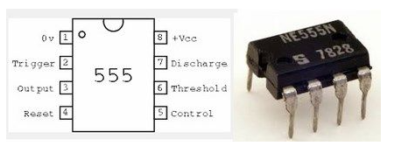

#### **GND:** Corresponde a la terminal negativa de la alimentación, generalmente tierra.

#### Disparo(TRIG): Es la parte del circuito integrado donde se establece el inicio del tiempo de retardo para la configuración monoestable del LM555. Para que ocurra este proceso el pulso disparador disminuye el voltaje (1/3)Vcc, donde Vcc corresponde al voltaje de alimentación.

#### **Salida(OUT):** En este pin se puede observar el resultado de la configuración del temporizador eléctrico ya sea como monoestable, estable u otra opción.

#### **Reinicio(RESET):** Para un nivel de voltaje por debajo de 0.7 V, tiene la función de poner el pin de salida a nivel bajo. Para evitar el reinicio se deberá conectar este pin a alimentación.

#### **Control de voltaje(CTRL o CONT):** Al utilizar el circuito integrado LM555 como controlador de voltaje, el voltaje en esta terminal puede variar teóricamente desde Vcc hasta aproximadamente 0 V, en la práctica la variación es de Vcc – 1.7 V hasta casi 2 V menos.

#### **Umbral(THR o THRES):** Corresponde a la entrada de un comparador interno de umbral el cual se emplea para poner la señal de salida a un nivel bajo.

#### **Descarga(DIS o DISCH):** ***Permite descargar el condensador externo al circuito integrado 555 para su funcionamiento****.*

#### **Voltaje de alimentación(Vcc o Vdd):** Terminal positiva de la alimentación, normalmente son valores de 4.5 V hasta 16 V.

#### El tipo de empaquetado FK tiene 20 pines, aunque en realidad solo se utilizan los 8 pines mencionados en la lista anterior, los otros pines corresponden a NC lo cual significa que internamente no tiene conexiones. A continuación, se indica el número de pin a emplear con la nomenclatura correspondiente.

### Aplicaciones para el circuito integrado 555

#### Las principales aplicaciones son:

#### Interruptores libres de rebote.

#### Temporizadores en cascada.

#### Osciladores controlados por voltaje.

#### Generadores de pulsos (PWM).

#### Destelladores LED.

#### Divisor de frecuencia.

#### Atenuador de luz.

#### Comparador de tensión.

## Función temporizador del circuito LM555

#### En su función temporizador, este circuito se utiliza para activar o desactivar circuitos durante intervalos de tiempo determinados; para realizar esta operación es común combinar este circuito con otros componentes cuyas características y forma de conexión en el circuito determinen la duración de los intervalos de tiempo y si estos se repiten continuamente o no.

#### El Ml555 opera de tres formas diferentes

### Modo astable

#### En este modo no se tiene ninguna salida estable, al operar en este modo la salida fluctuará continuamente y se obtendrá una forma de onda cuadrada en el pin de salida del 555, este temporizador es muy utilizado en este modo para encender lámparas y leds y luce así.

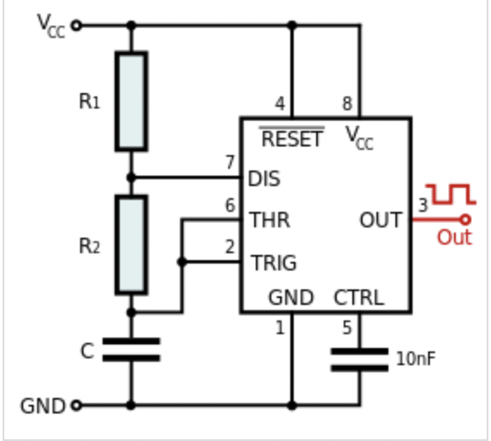

##### Fuente: <https://agelectronica.blog/2020/01/30/electronica-basica-timer-555/>

### Modo monoestable

#### En este modo el ML555 proporciona solo un pulso de salida además de la entrada de disparo intencional, esto quiere decir que por ejemplo si presionamos un botón el timer 555 produce un pulso de salida y su longitud permanecerá constante hasta que se presione de nuevo el botón y este generará otro pulso. Este estado se utiliza como temporizador mediante interruptores táctiles, logrando la creación de señales PWM. Además, se usa para la medición capacitiva y la detección de pulsos perdidos.

#### este modo luce así:

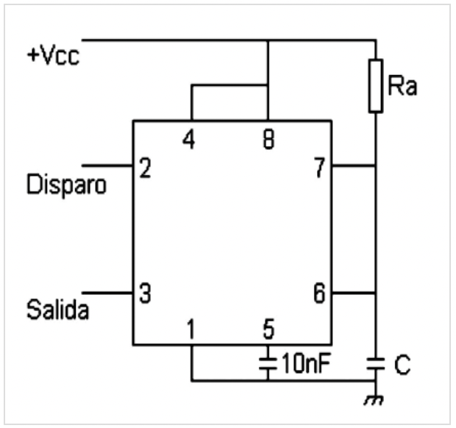

##### Fuente: https://agelectronica.blog/2020/01/30/electronica-basica-timer-555/

### Modo Biestable

#### Este modo habla en si por su nombre, biestable indica que el circuito puede tener dos estados estables que podemos controlar. Si tenemos dos botones, uno de ellos estará conectado al pin THR y el otro estará conectado al pin TRIG.

##### De acuerdo a Benjimflores P.2020

#### “Cuando presionamos el botón «TRIG«, significa que hemos conectado el estado del disparador a tierra y su estado se ha vuelto BAJO. Al hacerlo, la salida del temporizador 555 será ALTA.

#### Por otro lado, cuando presione el botón «RESET«, el pin «THR» del temporizador 555 se conectará a tierra y la salida del temporizador 555 será BAJA. De esta forma, hemos hecho que el 555 funcione en 2 estados diferentes y es por eso que se llama modo de operación Biestable”

#### Este circuito luce así:

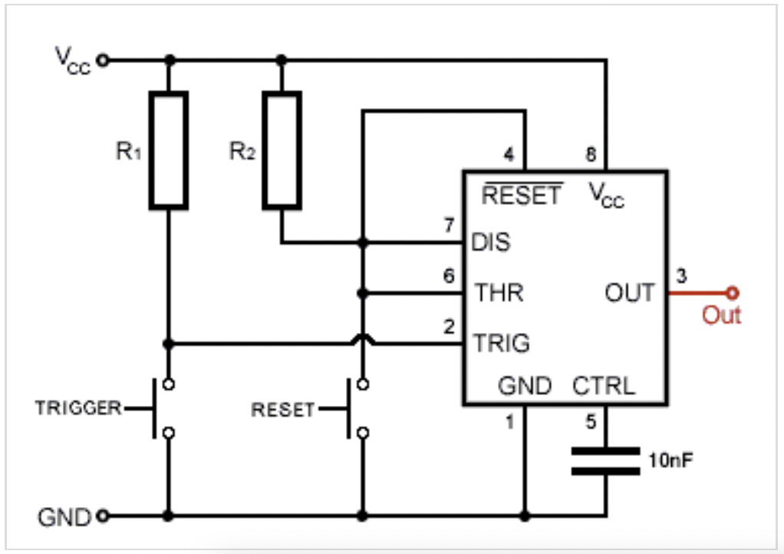

##### Fuente: https://agelectronica.blog/2020/01/30/electronica-basica-timer-555/

#### Funcionamiento del circuito como un temporizador simple

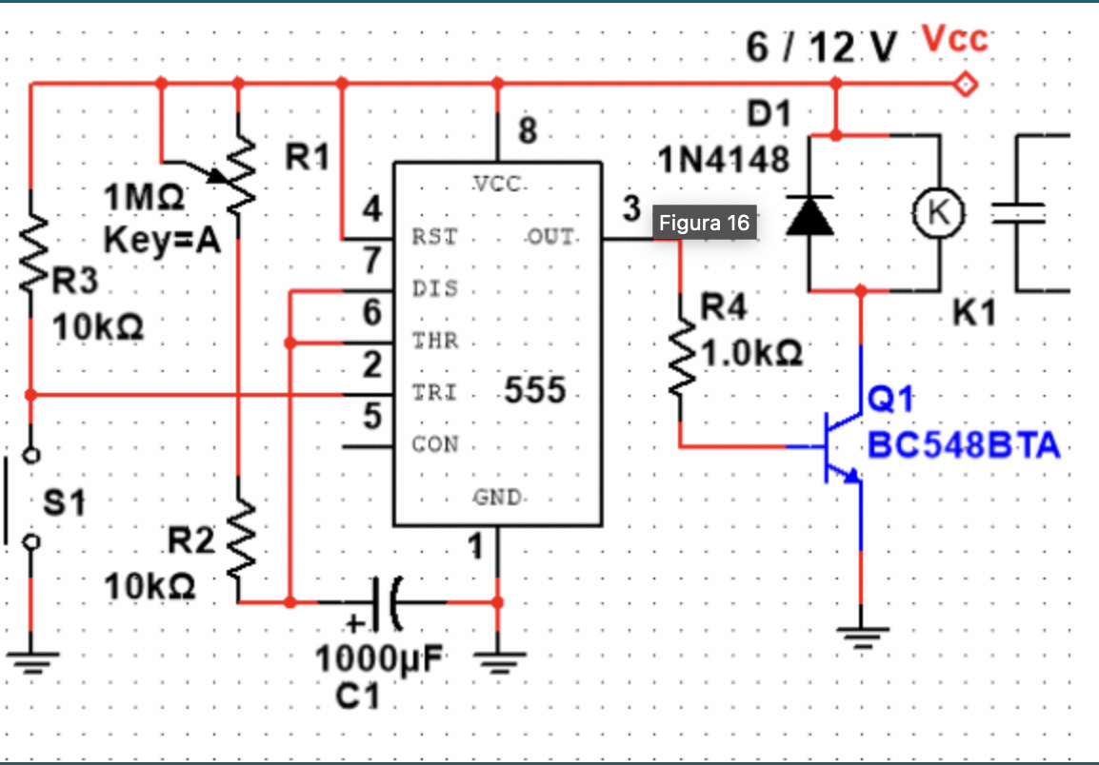

##### Fuente: http://www.incb.com.mx/index.php/articulos/53-como-funcionan/768-como-funciona-el-circuito-integrado-555-art123s

#### “Circuito básico de temporizador que mantiene un relé accionado (u otra carga de corriente continua) durante un intervalo de tiempo que se puede ajustar entre unos pocos segundos hasta media hora a través el potenciómetro P1.

#### Una vez ajustado el tiempo en P1- presionando S1 por un momento para que la salida del 555 va alto nivel obteniendo así el disparo del relé de carga de colector del transistor” Braga, N. C-2022

#### Descripción de la ecuación

#### Diagrama Descripción generada automáticamente    En E conectaremos la entrada, normalmente un pulsador, y en S conectaremos la salida, es decir lo que queramos que se active durante un tiempo determinado, o lo que es lo mismo lo que queramos temporizar.  La tensión de alimentación dependerá de la pila.  El tiempo que estará activada la salida se calcula de la siguiente forma:

#### T = 1,1 x R x C

#### Donde R es el valor de la resistencia en ohmios, y C es la capacidad del condensador en Faradios.  El tiempo con estos datos lo obtendremos en segundos.

## ¿Qué es una señal de reloj?

#### Se define una señal de reloj como una señal digital binaria que oscila entre costo elevado y bajo de forma (normalmente) periódica con forma cuadrada y periodo de trabajo del 50% (duty cycle).

#### 

### PCB con pin SCK

#### Un costo con relevancia potencial en las señales de reloj es la frecuencia característica de esa señal, debido a que define la época que pasa entre flancos. Como regla establecida en una señal de reloj no nos atrae si está en grado elevado o en grado bajo, si no que buscamos la sincronización una vez que se generan flancos de subida (rising), de bajada (falling) o los dos.

### ¿Cómo crear una señal de reloj?

#### Ya que hace normas de forma secuencial requiere de la vida de reloj que le indique una vez que debería seguir a la siguiente instrucción. Lo hace por medio de la señal de reloj generada por un cristal que tenemos la posibilidad de hallar junto al micro. En ciertos tutoriales anteriores aprendíamos ambas configuraciones estrella del 555: la configuración astable y la configuración monoestable y para comprender este circuito te invito a que por lo menos eches un vistazo a esta última configuración.

#### Lista de componentes

#### 555 timer  comprar

#### Resistencia de 39KΩ

#### Potenciómetro de 1MΩ

#### Condensador de 100nF

#### Condensador de 1nF

#### 

#### En esta configuración, la frecuencia de la señal de salida depende del potenciómetro y del condensador C1 de 1nF y es que con estos valores obtendremos una señal cuya frecuencia podrá oscilar entre 300 Hz y 14 KHz. Cuanto mas grande sea la resistencia del potenciómetro más bajo podremos llegar, es decir, menor podrá ser la frecuencia.

#### 

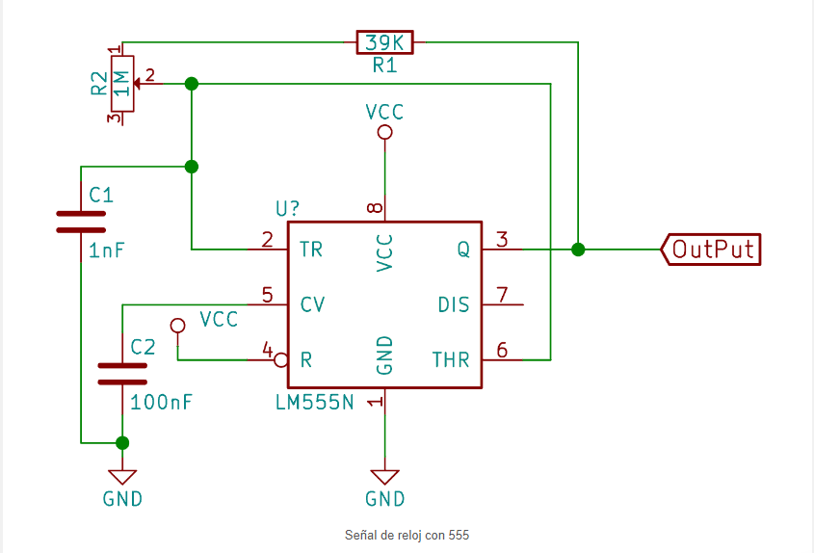

## 

## Referencias

#### Fairchild Semiconductor, 2013. [LF/LM555 Data Sheet(PDF)](https://web.archive.org/web/20081203140212/http:/www.fairchildsemi.com/ds/LM/LM555.pdf)

#### Circuito integrado 555 Falstad, John (2009)  [Simulador en java](http://www.falstad.com/circuit/e-555square.html)

#### Benjimflores, P. (2020, enero 30). Electrónica Básica: Timer 555. AG | Blog. https://agelectronica.blog/2020/01/30/electronica-basica-timer-555/

#### Marin, J. L. (s/f). Teoría del 555. [Www.uv.es](http://www.uv.es/). Recuperado el 25 de septiembre de 2022, de <https://www.uv.es/marinjl/electro/555.htm>

#### Braga, N. C. (s/f). Como Funciona El Circuito Integrado 555 (ART123S). Com.mx. Recuperado el 25 de septiembre de 2022, de <http://www.incb.com.mx/index.php/articulos/53-como-funcionan/768-como-funciona-el-circuito-integrado-555-art123s>

#### <https://youtu.be/6e78BSesYfc>

#### <https://es.wikipedia.org/wiki/Circuito_integrado_555>

#### <https://www.areatecnologia.com/electronica/circuito-integrado-555.html>